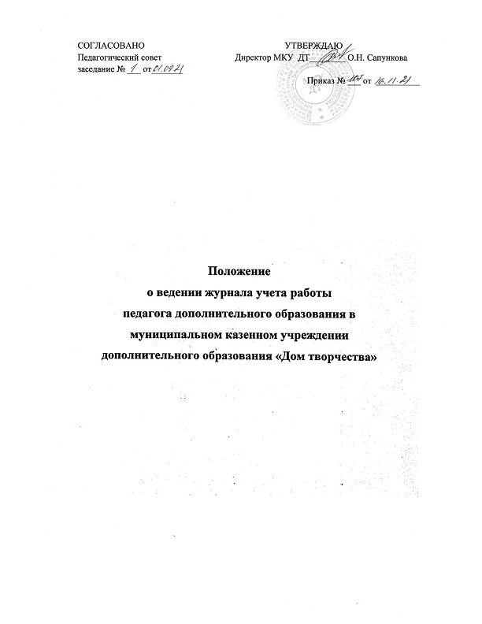1.Общие положения
1.1.Положение о ведении журнала учета работы педагога дополнительного
образования (далее - Положение) разработано в соответствии с указаниями к
ведению журнала учета работы педагога дополнительного образования (далее - журнал) в объединениях муниципального казенного учреждения дополнительного образования «Дом творчества» (далее - МКУ ДТ)
1.2.Целью данного Положения является определение единых орфографических требований к оформлению журнала в объединении.
1.3. В МКУ ДТ ведётся журнал учёта работы педагога дополнительного образования .
1.4.Журнал является государственным нормативным документом и ведение его обязательно для каждого педагога дополнительного образования .
1.5. Журнал ведется в каждом объединении, в каждой группе и рассчитан на один учебный год.
2. Обязанности педагогов дополнительного образования.
2.1.Педагог ведет записи в журнале шариковой ручкой синего цвета чётко и
аккуратно, без исправлений. Исправления, сделанные в исключительных случаях, оговариваются внизу страницы за подписью педагога.
2.2.Педагог заполняет в журнале:
титульный лист;
списки обучающихся на всех страницах (фамилия, имя —
полностью);
учет массовой работы (в течение учебного года);
творческие достижения обучающихся (в течение учебного года);
список обучающихся в объединении;
данные о родителях и классном руководителе обучающихся;
список обучающихся в объединении, прошедших инструктаж по технике
безопасности;
годовой цифровой отчет (по окончании первого и второго полугодий). Дата
учебного года дублируется на обложке.
2.3.Педагог обязан в дни и часы занятий объединения отмечать посещаемость детей.
2.4.Запись занятия осуществляется педагогом в день его проведения.
На левой странице журнала указывается месяц, ставится дата занятия (при
сдвоенном занятии -одна дата), отмечаются отсутствующие буквой «н».
На правую страницу журнала вносится:
дата проведения занятия (в соответствии с датой на левой стороне);
тема(ы) занятия(ий) и один из видов деятельности; количество часов работы
объединения в соответствии с расписанием занятий; подпись педагога.
Тема занятия формулируется в соответствии с программой. Допускается запись в две строки (сверху вниз).
2.5.В случае изменения состава детей в объединении выбывшие и
прибывшие обучающиеся вносятся в «Список обучающихся в
объединении» и отмечаются педагогом дополнительного образования на странице.
2.6. Не допускается:
подчеркивание;
стирание;
записи карандашом.
3. Контроль и хранение
3.1.Директор МКУ ДТ обязан обеспечить хранение журналов и систематически осуществлять контроль за правильностью их ведения.
3.2.Замечания по ведению журнала заполняются директором МКУ ДТ.
3.3.Директор МКУ ДТ даёт указания педагогам о заполнении
страниц журнала, отведенных на текущий учет посещаемости и работы
объединения на год в соответствии с количеством часов работы объединения, в соответствии с расписанием занятий и учебным планом.
3.5.В конце учебного года по окончанию учебного процесса журнал сдается директору МКУ ДТ для хранения.

